***Авторская разработка***

***Настольная игра «Недостающие детали».***

**Методическая записка**

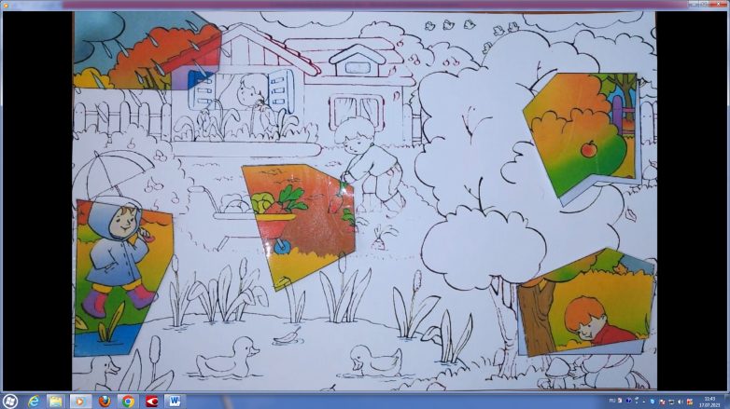

Игра разработана к блоку «Учимся составлять целое из частей» пособия «Развиваем логическое мышление и память» УМК образовательной программы дошкольного образования «Ступеньки к школе» М.М. Безруких, Т.А. Филипповой.

Дети любят собирать «пазлы», выполнять задания на составление целого из частей. Авторы предлагают несколько заданий, однако одну и ту же картинку приходится собирать неоднократно. У детей быстро теряется интерес, постепенно утрачивается поисковая активность и теряется развивающая функция самой деятельности. У старших дошкольников мыслительные процессы находятся на пике своей активности, поэтому очень важно наполнить образовательную деятельность детей развивающими играми и упражнениями.

**Основная идея:** так как детям 6-го года жизни проще и понятнее выполнять задания с предметным или сюжетным рисунком, чем с изображениями геометрических фигур, предлагать дополнительные аналогичные задания, соотнося их с тематической неделей, временами года,

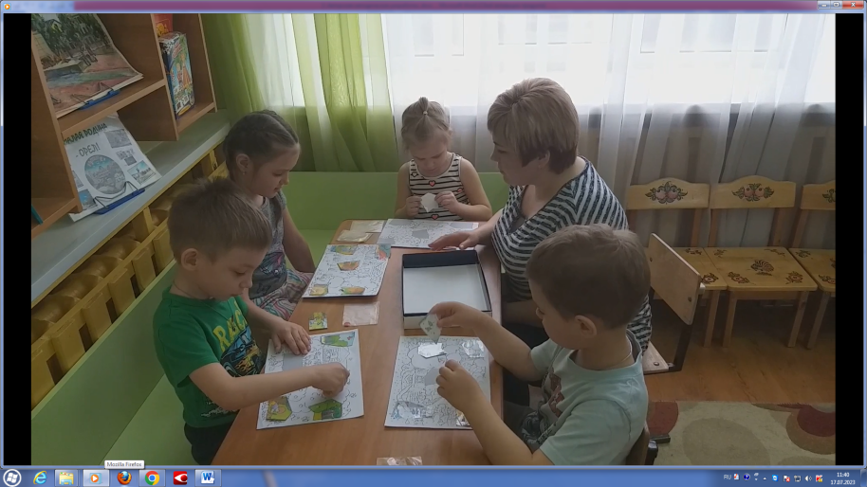**Главное преимущество** **игры** – В ходе проведения решаются задачи развития интеллектуальных способностей: анализа и синтеза, зрительного внимания, что очень важно для формирования готовности к обучению, поддерживается интерес к деятельности, активизируются представления детей по разным темам.

**Контингент:** дети старшего дошкольного возраста (5-7 лет)

**Цель:** развитие у детей дошкольного возраста зрительного внимания, интеллектуальных способностей анализа и синтеза.

**Задачи:**

1. Развивать психические процессы – умение анализировать и сопоставлять недостающие по форме и изображению фрагменты на картинке и выбирать соответствующие из имеющихся деталей-вставок.
2. Актуализировать представления детей о временах года (природные явления, деятельность людей)
3. Активизировать монологическую речь.
4. Воспитывать стремление достигать поставленной цели деятельности.

**Оборудование:**

* Чёрно-белые сюжетные картинки четырёх времен года формата А4 с 5 серыми вставками.
* По 5 карточек-вставок к каждой картинке с недостающими фрагментами

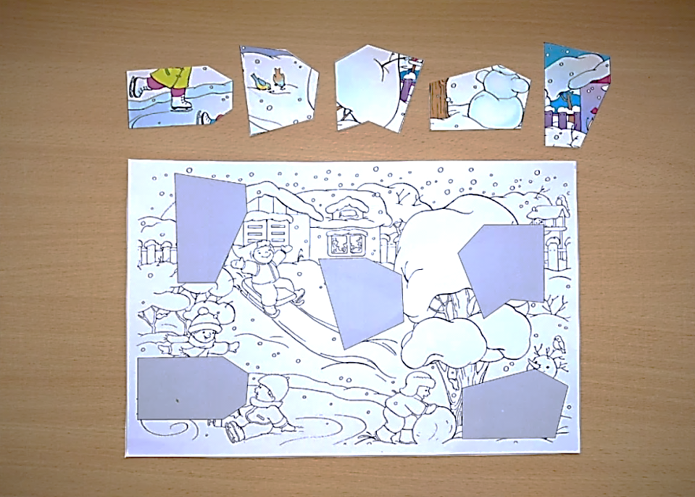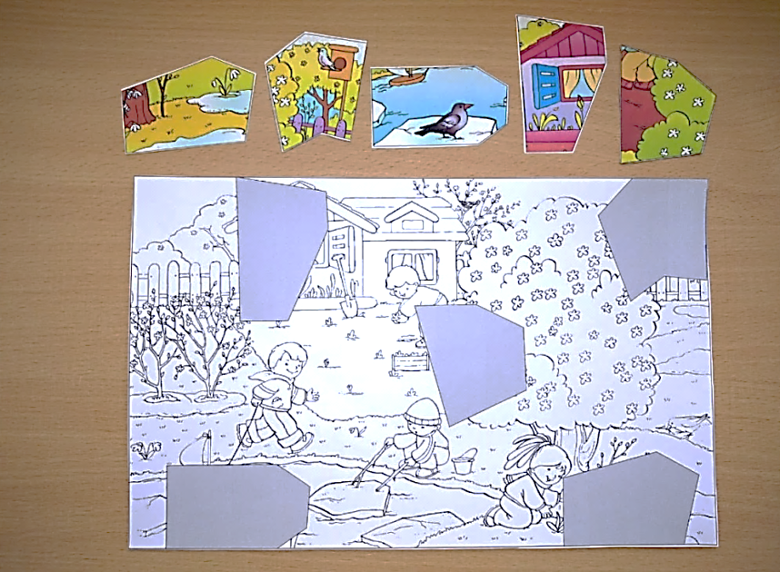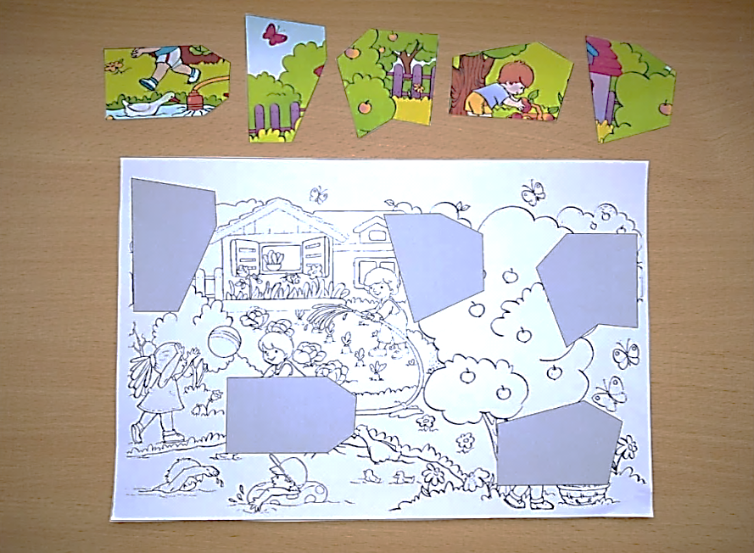 **Весна Лето**

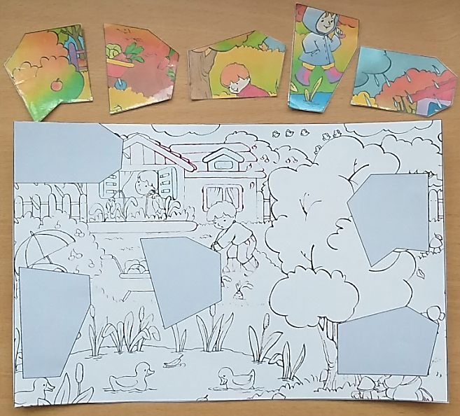 **Осень Зима**

**Ход игры:**

Педагог обращает внимание детей на необычную коробку и предлагает узнать что в ней находится. Дети предлагают свои варианты, педагог открывает коробку и дети достают черно-белые листы с серыми вставками.

- Посмотрите на свои листы. Как вы думаете что это?... Почему вы решили, что изображены разные времена года? … Почему на картинках серые окошки? … Что надо сделать?.

Педагог обращает внимание детей на то, что в коробке находятся конверты с цветными деталями, на каждом конверте - цветной кружок, соответствующий одному из времён года. Какой конверт подойдет для вашей карточки?...

Выбрав нужный конверт, дети накладывают на серые фрагменты соответствующие цветные карточки-вставки и каждому ребенку описать свою картинку.

По окончании педагог предлагает детям придумать название для новой игры и сообщает о том, что эта игра необычная, т.к. в ней иногда будут меняться картинки.

**Варианты усложнения игры**:

- замена цветного варианта недостающих фрагментов на черно-белые,

- увеличение количества фрагментов,

- изменение форм недостающих деталей.

Таким образом, постепенно создается и накапливается банк заданий по разным блокам с возможностью неоднократного использования их в работе детьми и для самостоятельной деятельности по желанию детей.